ИНФОРМАЦИОННО – АНАЛИТИЧЕСКИЙ ОТЧЕТ
о проведении однодневного похода
Сельское поселение | Кол-во участников до 14 лет | Кол-во участников и зрителей от 14 до 17 лет | Кол-во участников и зрителей в возрасте от 18 до 30 лет | Кол-во участников и зрителей старше 30 лет | Кол-во СОП | Общий охват молодежи в возрасте от 14 до 30 лет
Старолеушковское | - | 9 | 1 | 1 | - | 11
Всего | - | 9 | 1 | 1 | - | 11

1.Дата и время проведения – 12.04.2017 г.
2.Место проведения – ст. Старолеушковская, ул. Комсомольская
3.Форма проведения – однодневный поход.
4. Цель проведения – Привлечение подростков в спортивно – туристическое движение на территории поселения, пропаганда ЗОЖ.
5.Категория участников и охват – 10 человек: учащиеся СОШ – 9 человек, взрослые – 1 человек.
6.Краткое описание мероприятия – Поход был совершен неподалеку от стадиона станицы Старолеушковской.
7. Информация о достигнутых результатах – по итогам похода, ребята были в отличном настроении.
8. Привлеченные ведомства (должностные лица) – педагог-организатор СОШ №11.
9. Фотоотчет

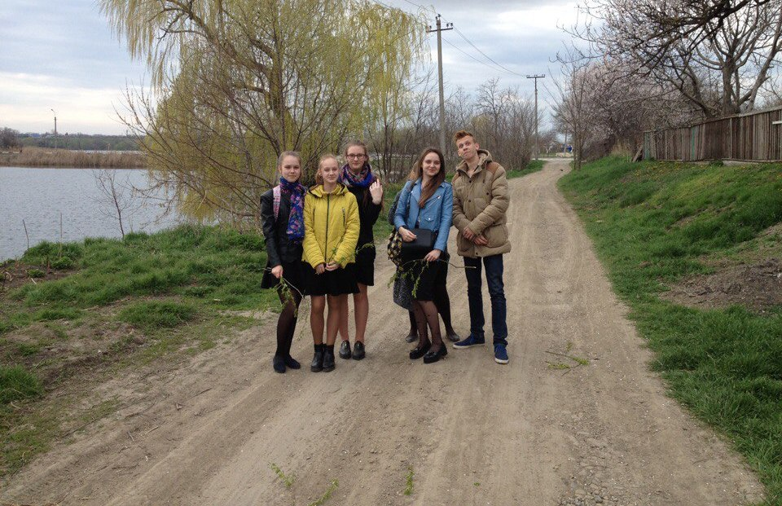

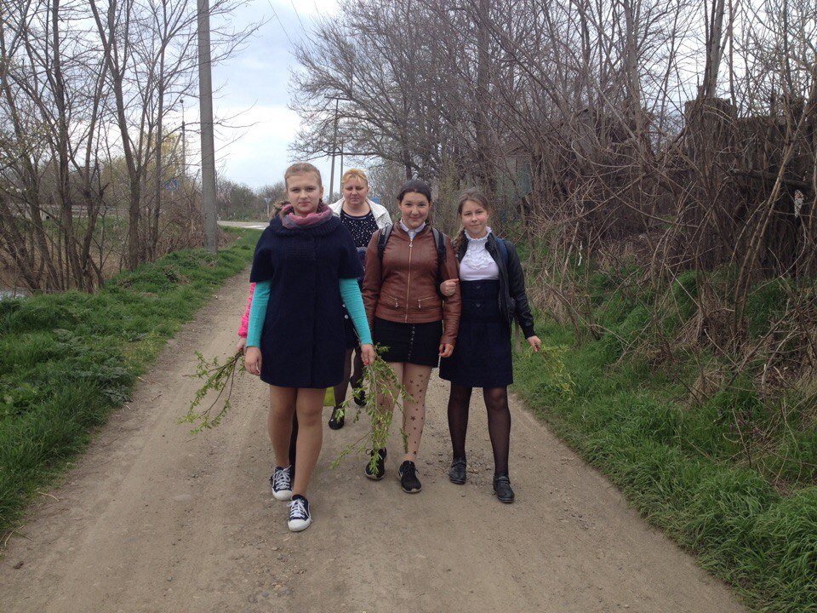

Специалист по работе с молодежью
Старолеушковского сельского поселения Ю.С.Шевченко

